26.11.21
ΡΑΛΦ ΕΝΑΝΤΙΟΝ ΙΝΤΕΡΝΕΤ
σε Α΄ΤΗΛΕΟΠΤΙΚΗ ΠΡΟΒΟΛΗ-Σάββατο 27.11.21
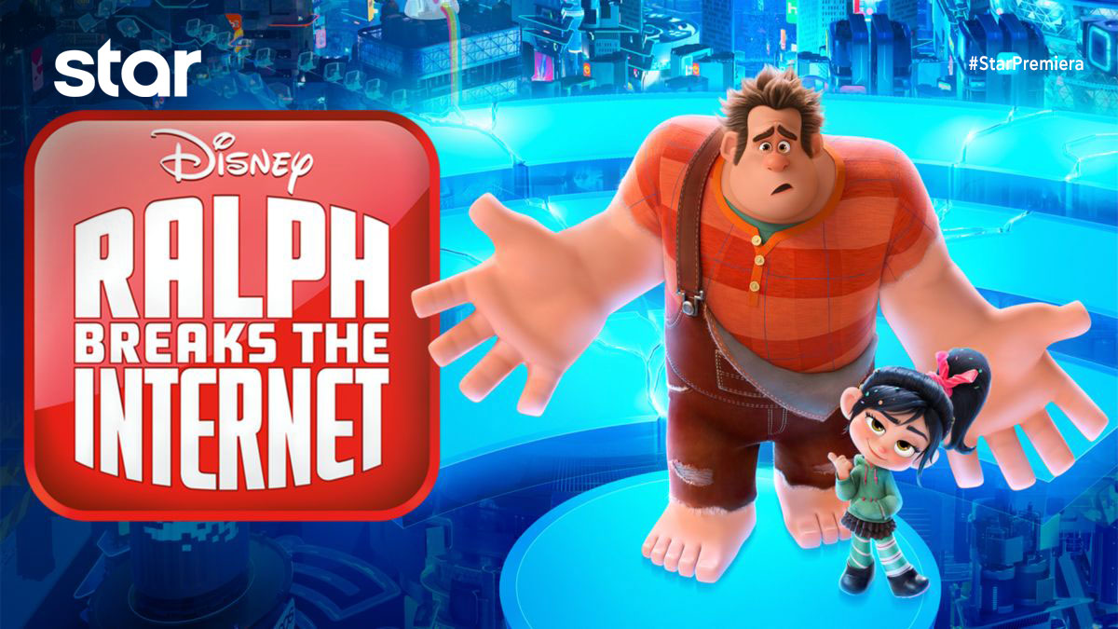

ΡΑΛΦ ΕΝΑΝΤΙΟΝ ΙΝΤΕΡΝΕΤ (RALPH BREAKS THE INTERNET)
Παιδική ταινία κινουμένων σχεδίων, το Σάββατο 27 Νοεμβρίου
στις 21:00 σε Α’ Τηλεοπτική Προβολή από το Star

Ο καταστροφέας Ραλφ και η πάντα ανήσυχη φίλη του, Βανελόπι, θα ρισκάρουν ένα απίθανο ταξίδι στον κόσμο του διαδικτύου, αναζητώντας ένα ανταλλακτικό για να σώσουν το βιντεοπαιχνίδι της Βανελόπι και θα έρθουν αντιμέτωποι με τους πειρασμούς της νέας τεχνολογίας. Ο Ραλφ και η Βανέλοπι έχουν μόνο λίγες ημέρες για να ταξιδέψουν στο διαδίκτυο και να επιστρέψουν, προτού βγουν οριστικά από την πρίζα!
***Η ταινία προβάλλεται μεταγλωττισμένη.
ΣΚΗΝΟΘΕΣΙΑ: Ριτς Μουρ, Φιλ Τζόνστον

Δείτε το trailer της ταινίας ΡΑΛΦ ΕΝΑΝΤΙΟΝ ΙΝΤΕΡΝΕΤ (RALPH BREAKS THE INTERNET) εδώ: https://youtu.be/UgX8BZQTMZA

#StarChannelTV
https://www.star.gr/tv/press-room/
Καλό Σαββατοκύριακο
Γραφείο Τύπου & Επικοινωνίας

